Địa Lí 7
Khu vực Trung và Nam Mỹ
- Khái quát tự nhiên
- Trung và Nam Mĩ có diện tích : 20,5 triệu km² ,bao gồm bao gồm eo đất Trung Mĩ, các quần đảo trong biển Ca-ri-bê và toàn bộ lục địa Nam Mĩ
- Eo đất Trung Mĩ và quần đảo Ăng-ti.
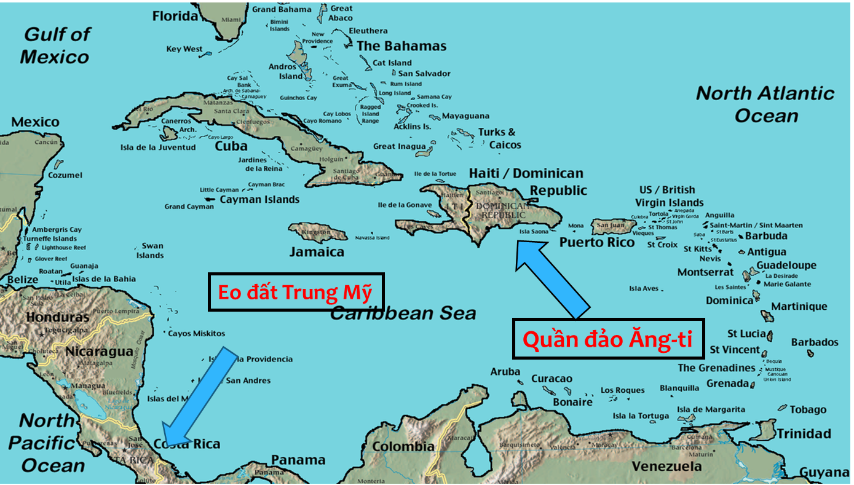
- Eo đất Trung Mĩ là nơi tận cùng của hệ thống Cooc-đi-e, có nhiều núi lửa hoạt động.
- Quần đảo Ăng-ti là một vòng cung gồm vô số các đảo lớn, nhỏ quanh biển Ca-ri-bê.
b.Khu vực Nam Mĩ.
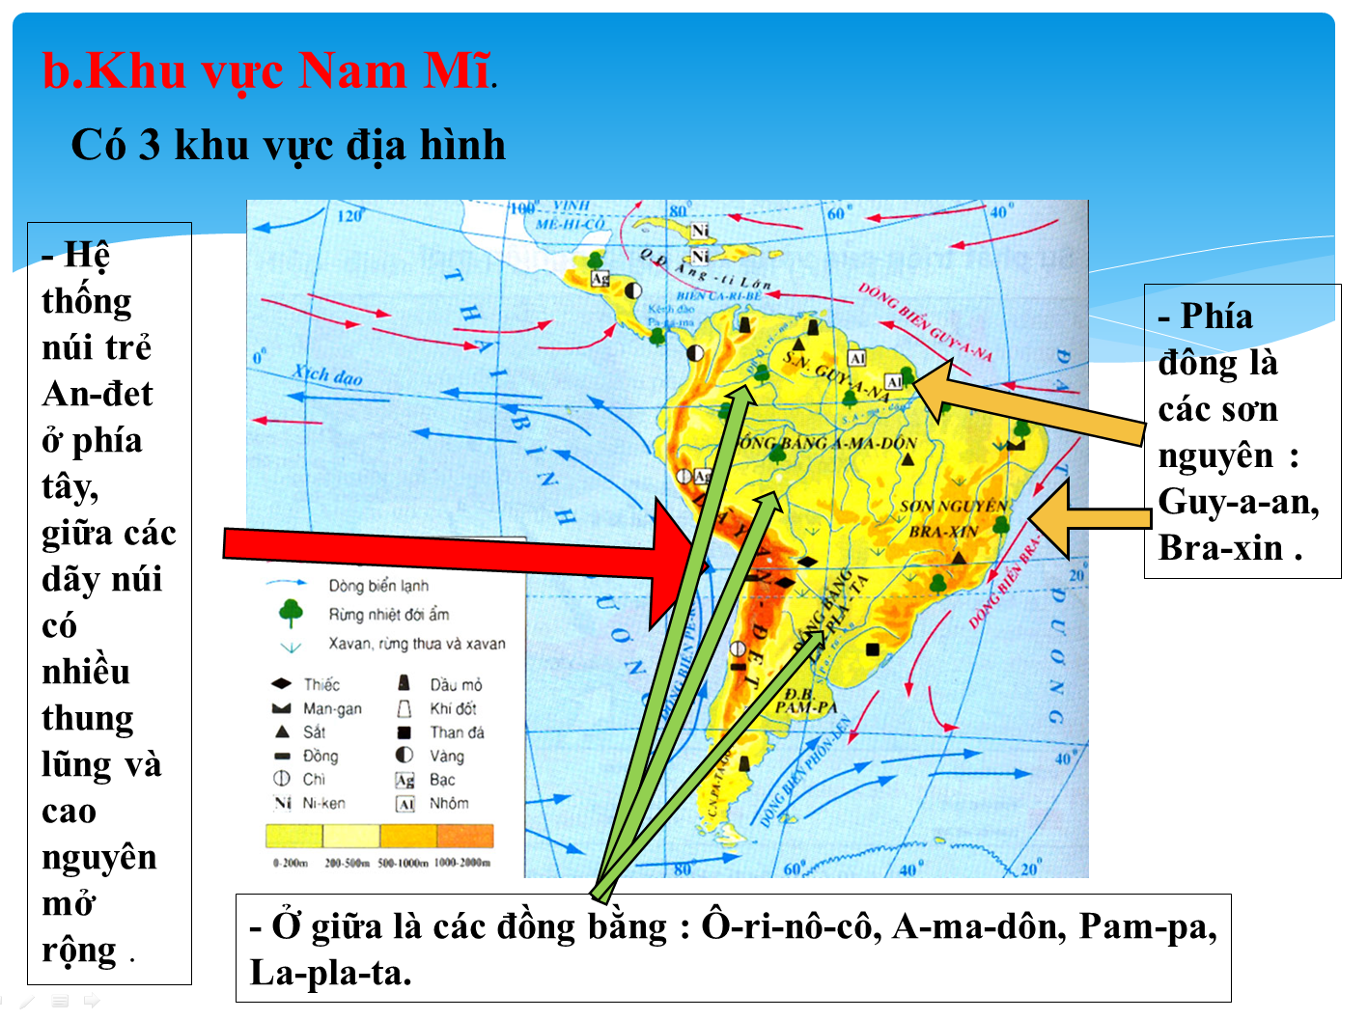
-Có 3 khu vực địa hình
- Hệ thống núi trẻ An-đet ở phía tây, giữa các dãy núi có nhiều thung lũng và cao nguyên mở rộng .
- Ở giữa là các đồng bằng : Ô-ri-nô-cô, A-ma-dôn, Pam-pa, L-pla-ta.
- Phía đông là các sơn nguyên : Guy-a-an, Bra-xin .
2. Khí hậu
- Trung và Nam Mĩ có gần đủ các kiểu khí hậu trên Trái Đất, trong đó khí hậu xích đạo và cận xích đạo chiếm diện tích lớn .
- Khí hậu có sự phân hoá theo chiều từ bắc xuống nam, từ tây sang đông và từ thấp lên cao do diện tích rộng lớn, kéo dài từ Xích Đạo đến vòng cực Nam, có nhiều dạng địa hình khác nhau.
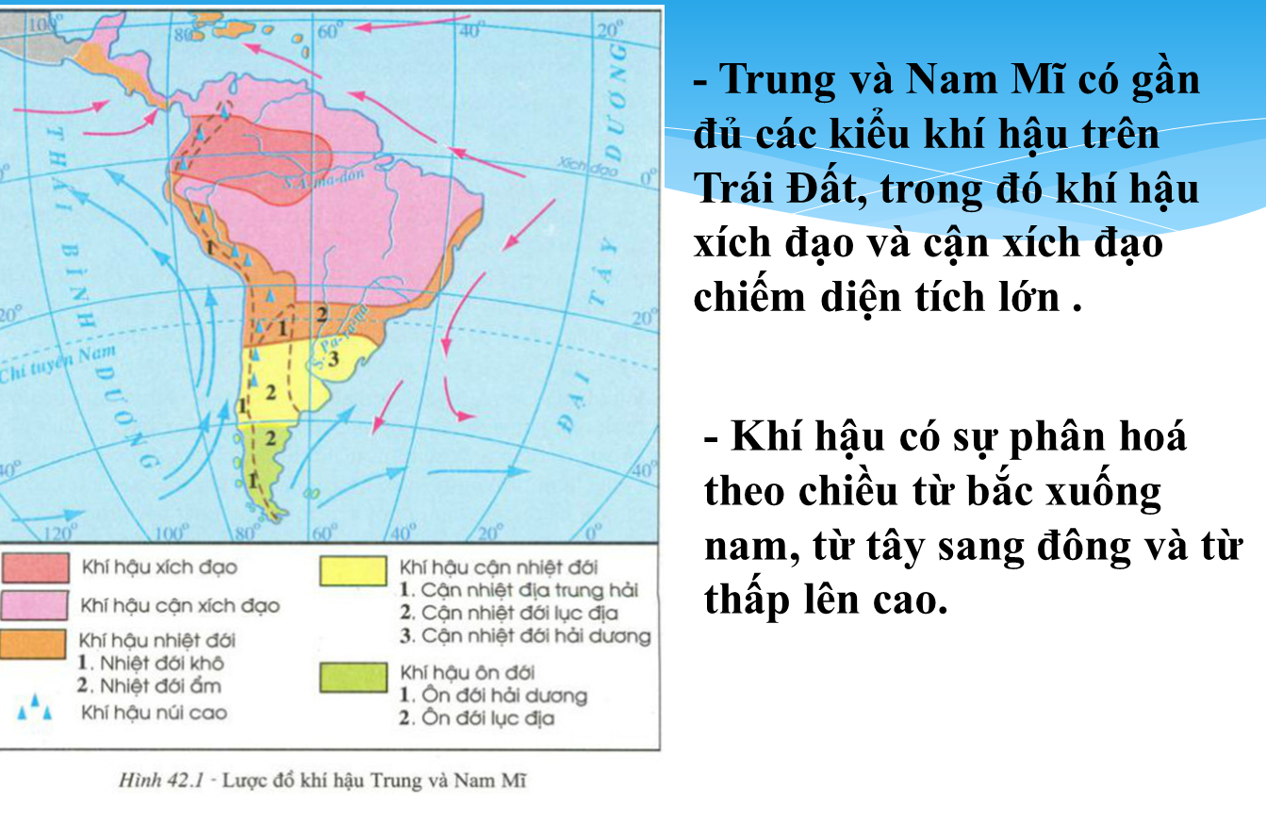
- Dân cư
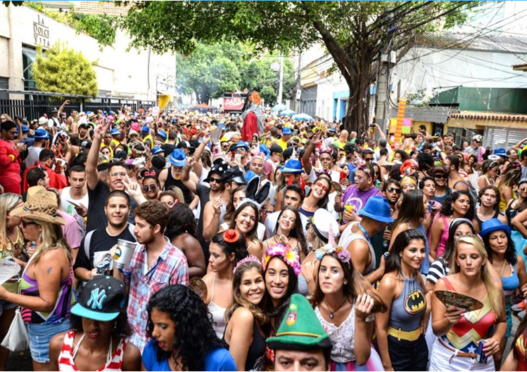
- Phần lớn là người lai, có nền văn hoá Mĩ La tinh độc đáo, do sự kế hợp từ ba dòng văn hóa : Âu, Phi và Anh-điêng
- Tỉ lệ gia tăng tự nhiên cao, trên 1,7% .
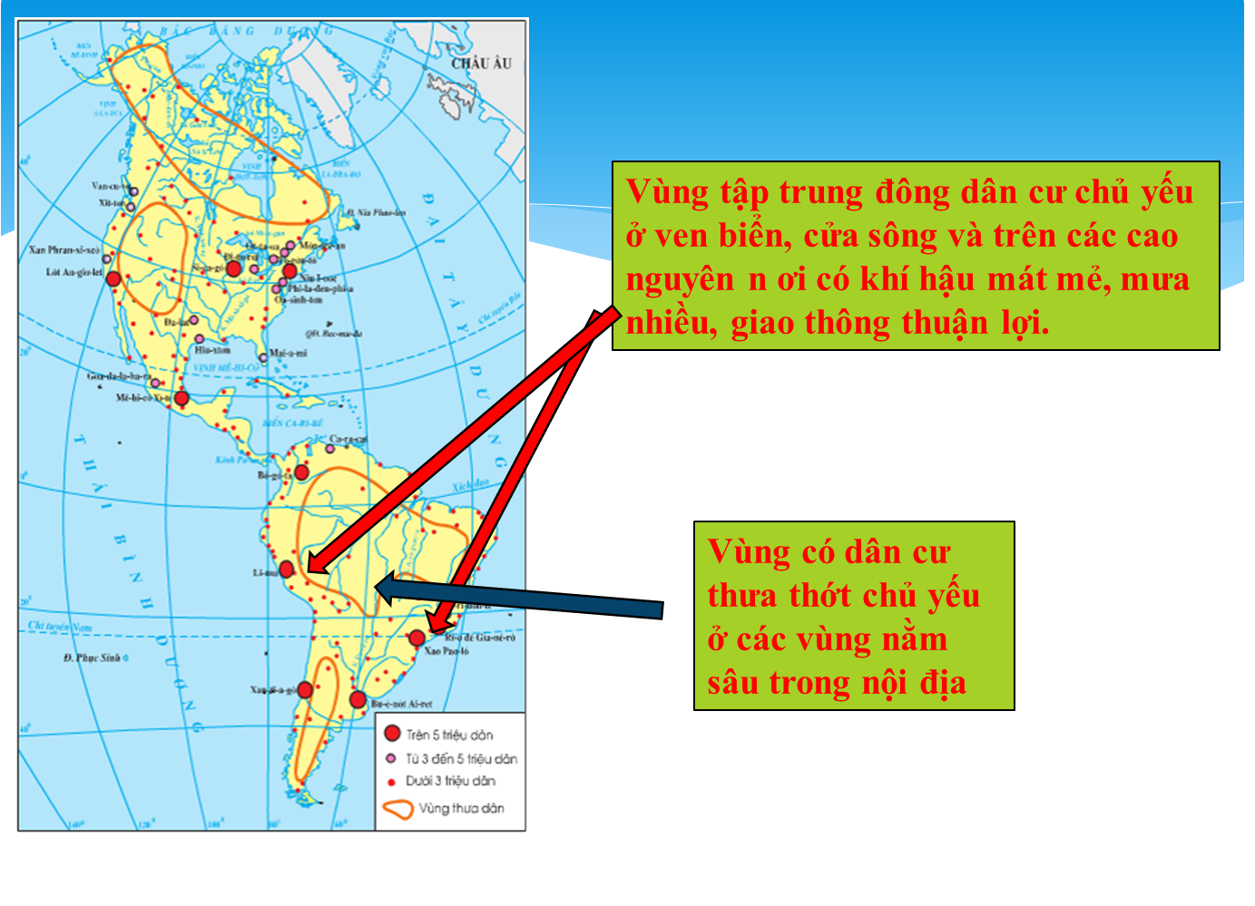
- Dân cư phân bố không đều:
+ Tập trung chủ yếu ở ven biển, cửa sông và trên các cao nguyên
+ Thưa thớt ở các vùng nằm sâu trong nội địa

4. Nông nghiệp
- Có 2 hình thức sở hửu nông nghiệp là:
+Đại điền trang
+Tiểu điền trang
- Chế độ sở hữu ruộng đất còn bất hợp lí.
- Nền nông nghiệp nhiều nước còn bị lệ thuộc vào nước ngoài.
- Ngành trồng trọt : mang tính chất độc canh, mỗi quốc gia chỉ trồng một vài loại cây để xuất khẩu
5. Công nghiệp
- Công nghiệp phân bố không đều.
- Những nước công nghiệp mới (NIC) có nền kinh tế phát triển nhất khu vực : Bra-xin, Ac-hen-ti-na,Chi-lê và Vê-nê-xu-ê-la
- Hoạt động kinh tế chủ yếu của các nước Trung và Nam Mĩ là khai thác khoáng sản, sơ chế nông sản và chế biến thực phẩm để xuất khẩu.
6. Vai trò và vấn đề khai thác rừng A-ma-dôn
-Có nhiều tài nguyên khoáng sản, nhiều tiềm năng để phát triển kinh tế.
- Là nguồn dự trữ nước để điều hòa khí hậu và căn bằng sinh thái toàn cầu, lá phổi xanh của Thế Giới.

DẶN DÒ
- Các em chép phần nội dung chủ đề Trung và Nam Mỹ vào tập.
- Tìm hiểu trước về chủ đề Nam Cực.
Kết thúc chủ đề Khu vực Trung và Nam Mỹ

Bài tập thực hành
Câu 1: Hãy cho biết khu vực Trung và Nam mỹ gồm những bộ phận nào?
Câu 2: Khí hậu khu vực Trung và Nam Mỹ phân hóa đa dạng như thế nào?
Câu 3: Nền văn hóa của khu vực Trung và Nam Mỹ có gì đặc sắc?
Câu 4: Tại sao rừng A-ma-dôn lại có tầm quan trọng đối với khí hậu và hệ sinh thái của khu vực và thế giới?

